ANO LETIVO 2020 – 1º BIMESTRE
NOME DA UNIDADE ESCOLAR: EE Prof. Cid de Oliveira Leite

PROFESSOR: Jana

ANO/SÉRIE:
9° A.B.C

Nº DE AULAS PREVISTAS:
2 aulas.
PERÍODO DE REALIZAÇÃO (SEMANAL):
1 semanas.

CONTEÚDOS:
Estratégias de leitura, desenvolvimento do olhar crítico e da argumentação, estudo e análise do gênero textual cartoon (charge),
HABILIDADES:
Inglês e Língua Portuguesa:
Ler, compreender, analisar e interpretar relatos de experiência, páginas de internet, boletins informativos, piadas, adivinhas, verbetes de dicionário, diálogos, cartoon, HQ, resenha, entre outros, inferindo traços característicos, bem como finalidade e usos sociais.

Learning Outcome (Guia de Transição):
Find and interpret information in a text and create arguments.

ATIVIDADES A SEREM REALIZADAS:
Leitura, análise, interpretação e elaboração de charge (cartoon).
1ª AULA – Lendo e compreendendo a charge
Será proposta uma charge, retirada do site www.politico.eu, de autoria de Rick McKee, para leitura.

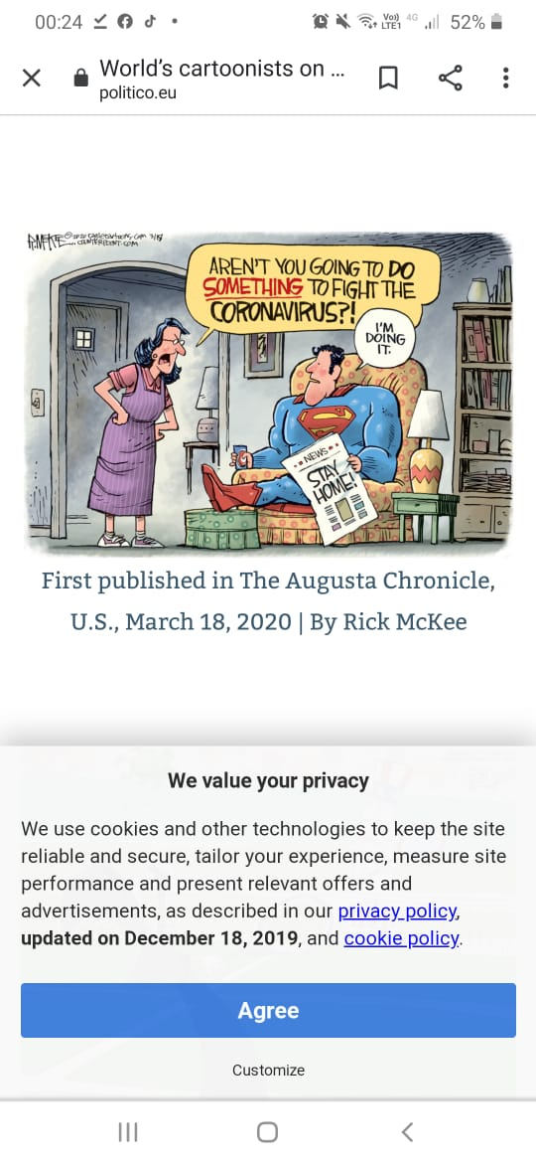

Questão 1:
A good definition for the genre of the text could be:
a) Ironic or funny drawing in newspapers or magazines about politics or events in the News, current events.
b) Summarization and evaluation of the ideias and information in an article.
c) a set of instructions for preparing a particular dish, including a list of the ingredients required.

Questão 2:
The text can be classified as:
- a joke
- a cartoon
- a critical review

Questão 3:
Em relação ao texto, podemos afirmar que:
a) Super-Homem mostra-se indiferente ao pedido de sua mãe.
b) O diálogo entre mãe e filho demonstra que ambos têm a mesma percepção da realidade.
c) A mãe espera uma atitude do filho para salvar a humanidade.
d) Ao responder para sua mãe, Super-Homem revela que sua ação vai de encontro ao que menciona a manchete do jornal.

RECURSOS NECESSÁRIOS
Acessem o Site: https://esidnei2012.wixsite.com/escolacid para obter as atividades
Utilizem o caderno do aluno Inglês para realizá-las, pesquisem na internet.
QUERO SABER MAIS

Aula no classroom: 9 A – terça-feira 17h05
9 B – segunda-feira 13h45
9 C – segunda-feira 13h
Classroom código da turma: 9 A: wepfmeb
9 B: 6mkxq3b
9 C: professor ainda sem acesso a turma

RECURSOS E/OU FERRAMENTAS:
Aplicativos ou ferramentas que favoreçam a comunicação virtual (CMSP, Google Classroom, Meet, e-mail institucional).
Documento Orientador Atividades Escolares Não Presenciais – SEDUC. 05/2020.
SP Faz Escola – Caderno do Professor. SEDUC.
Politico – EuropeEdition. Disponível em https://www.politico.eu/. Último acesso em 08/05/2020.
Witty Comics – Making a Comic. Disponível em wittycomics.com. Último acesso em 08/05/2020.
Charges. Disponível em https://www.mercurynews.com/. Último acesso em 09/05/2020.
Toda Matéria. Disponível em https://www.todamateria.com.br/generos-textuais/. Último acesso em 09/05/2020.
Mercury News. Disponível em https://www.mercurynews.com/. Último acesso em 09/05/2020.

INSTRUMENTOS PARA VERIFICAÇÃO DA APRENDIZAGEM:
Registro escrito ou digital de respostas.
Acompanhamento online do desenvolvimento das atividades, por meio de tecnologia ( Google Classroom e E-MAIL ISNTITUCIONAL: janailded@prof.educacao.sp.gov.br).

